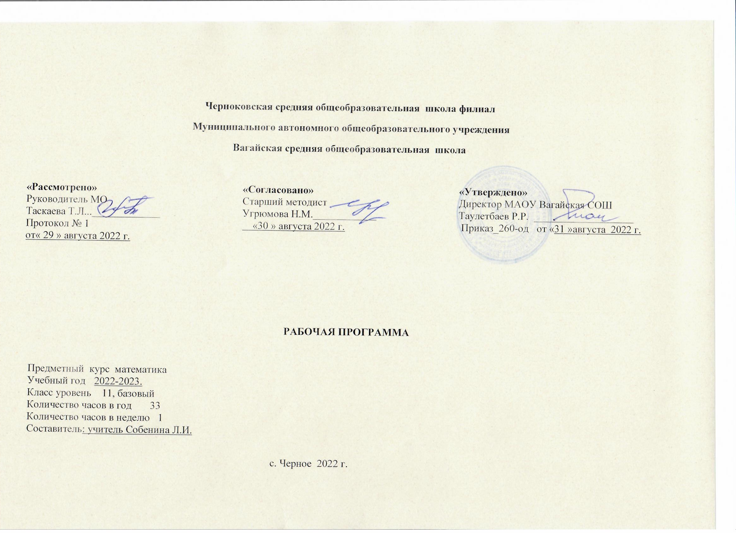
1.Планируемые результаты освоения учебного курса
Личностные:
формирование ответственного отношения к учению, готовности и способности обучающихся к саморазвитию и самообразованию на основе мотивации к обучению и познанию,
выбору дальнейшего образования на базе ориентировки в мире профессий и профессиональных предпочтений, осознанному построению индивидуальной образовательной траектории с учетом устойчивых познавательных интересов;
формирование целостного мировоззрения, соответствующего современному уровню развития науки и общественной практики; формирование коммуникативной компетентности и общении и сотрудничестве со сверстниками, старшими и младшими в образовательной, общественно полезной, учебно-исследовательской, творческой и других видах деятельности;
умение ясно, точно, грамотно излагать свои мысли в устной и письменной речи, понимать смысл поставленной задачи, выстраивать аргументацию;
критичность мышления, умение распознавать логически некорректные высказывания, отличать гипотезу от факта;
креативность мышления, инициативу, находчивость, активность при решении задач;
умение контролировать процесс и результат учебной математической деятельности; способность к эмоциональному восприятию математических объектов, задач, решений, рассуждений;
Метапредметные.
Умение самостоятельно планировать альтернативные пути достижения целей, осознанно выбирать наиболее эффективные способы решения учебных и познавательных задач;
умение осуществлять контроль по результату и способу действия на уровне произвольного внимания и вносить необходимые коррективы; умение адекватно оценивать правильность или ошибочность выполнения учебной задачи, ее объективную трудность и собственные возможности ее решения;
понимание сущности алгоритмических предписаний и умение действовать в соответствии с предложенным алгоритмом;
умение самостоятельно ставить цели, выбирать и создавать алгоритмы для решения учебных математических проблем; умение планировать и осуществлять деятельность.
умение создавать, применять и преобразовывать знаково-символические средства, модели и схемы для решения учебных и познавательных задач;
формирование и развитие учебной и общепользовательской компетентности в области использования информационно-коммуникационных технологий (ИКТкомпетентности);
формирование представлений об идеях и о методах математики как универсальном языке науки и техники, средстве моделирования явлений и процессов;
умение видеть математическую задачу в контексте проблемной ситуации в других дисциплинах, в окружающей жизни;
умение находить в различных источниках информацию, необходимую для решения математических проблем, и представлять ее в понятной форме;
умение понимать и использовать математические средства наглядности (рисунки, чертежи, схемы и др.) для иллюстрации, интерпретации, аргументации;
умение выдвигать гипотезы при решении учебных задач и понимать необходимость их проверки;
умение применять индуктивные и дедуктивные способы рассуждений, видеть различные стратегии решения задач;
умение организовывать учебное сотрудничество и совместную деятельность с учителем и сверстниками:
определять цели, распределять функции и роли участников, общие способы работы;
умение работать в группе: находить общее решение и разрешать конфликты..
действие самоконтроля и самооценки процесса и результата деятельности;

Предметные.
Умение работать с математическим текстом (структурирование, извлечение необходимой информации), точно и грамотно выражать свои мысли в устной и письменной речи, применяя математическую технологию и символику, использовать различные языки математики (словесный, символический, графический), обосновывать суждения, проводить классификацию, доказывать математические утверждения;
Владение базовым понятийным аппаратом: иметь представление о числе, владение символьным языком алгебры, знание элементарных функциональных зависимостей, формирование представлений о статистических закономерностях в реальном мире и о различных способах их изучения, об особенностях выводов и прогнозов, носящих вероятный характер;
Умение выполнять алгебраические преобразования рациональных выражений, применять их для решения учебных математических задач и задач, возникающих в смежных учебных предметах;
Умение пользоваться математическими формулами и самостоятельно составлять формулы зависимостей между величинами на основе обобщения частных случаев и эксперимента;
Умение решать линейные и квадратные уравнения и неравенства, а также приводимые к ним уравнения, неравенства, системы; применять графические представления для решения и исследования уравнений, неравенств, систем; применять полученные умения для решения задач из математики, смежных предметов, практики;
Овладение системой функциональных понятий, функциональным языком и символикой, умение строить графики функций, описывать их свойства, использовать функционально-графические представления для описания и анализа математических задач и реальных зависимостей;
Овладение основными способами представления и анализа статистических данных; умение решать задачи на нахождение частоты и вероятности случайных событий;
Умение применять изученные понятия, результаты и методы при решении задач из различных разделов курса, в том числе задач, не сводящихся к непосредственному применению известных алгоритмов.

2.Содержание учебного курса

Решение текстовых задач. Решение задач на проценты. Решение задач на движение. Решение арифметических задач с практическим содержанием.
Уравнения и системы уравнений. Линейные и квадратные уравнения. Тригонометрические уравнения. Показательные уравнения. Логарифмические уравнения.
Неравенства. Рациональные неравенства. Показательные неравенства. Логарифмические неравенства.
Геометрия. Стереометрия. Решение задач на нахождение площади и объёма.

3.Тематическое планирование с указанием количества часов, отводимых на освоение каждой темы.
Тема | Количество часов
Решение задач на проценты. | 4
Решение задач на движение. | 4
Решение арифметических задач с практическим содержанием. | 3
Линейные и квадратные уравнения. | 4
Тригонометрические уравнения. | 2
Показательные уравнения. | 3
Логарифмические уравнения. | 4
Рациональные неравенства. | 3
Показательные неравенства | 3
Логарифмические неравенства. | 3
Итого | 33

